Типичные виды (схемы) исторической застройки и формообразования зданий
По месту расположения и планировочным признакам подлежащие реконструкции жилые территории города можно разделить на несколько видов.

Первый вид территорий
Застройка в исторических центрах старых городов, которая первоначально складывалась как малоэтажное жилье. По мере развития городов застройка приспосабливалась к новым условиям. В результате многоэтажные здания здесь соседствуют с жилыми домами, хозяйственно-производственными строениями и даже историко-архитектурными памятниками. Особенность территорий этого вида - традиционная квартальная периметральная застройка (рис.3).
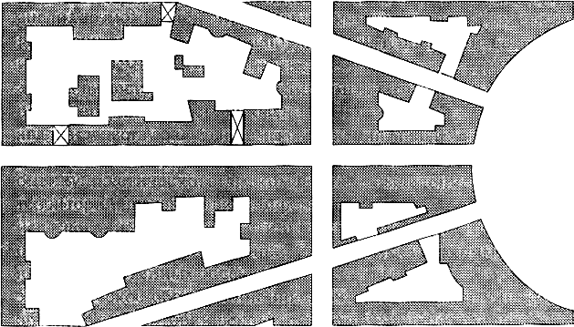
Рис.3. Существующая планировка группы кварталов в историческом центре г.Твери

Второй вид территорий
Это районы, примыкающие непосредственно к историческим центрам, которые осваивались преимущественно в XIX веке (на месте старых деревень и имений знати). В составе застройки много зданий, построенных в течение всего XX века. Размеры кварталов здесь значительно больше, чем в зоне исторического центра города, плотность застройки меньше, но ее характер обычно напоминает приведенную на рис.3.

Третий вид территорий
Застройка бывших окраин крупных городов. В период строительного, бума 1860-1913 гг. здесь выросла крупная промышленность, построены железнодорожные узлы, склады и сооружения коммунального хозяйства. Рядом с предприятиями расположились рабочие поселки и жилые кварталы. Для застройки характерна "чересполосица" жилья и промышленности. Экологическую ситуацию ухудшает и преимущественное расположение зданий вдоль магистралей. Сохранившуюся застройку отличает низкая благоустроенность. При реконструкции территорий этого вида необходимы упорядочение планировочной структуры и детальная проработка природоохранных мероприятий (прежде всего, продуманное озеленение архитектурно-ландшафтных бассейнов автомагистралей и застройки).

Четвертый вид застройки
Его характер определяет преимущественно квартальная застройка первой половины XX века (рис.4), состоящая из относительно больших кварталов площадью более 2 га.
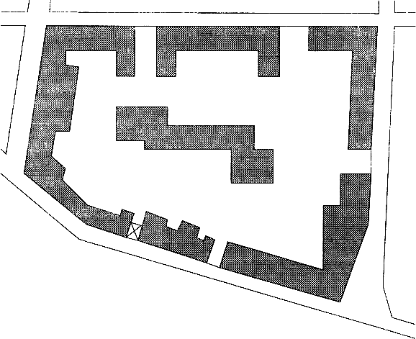
Рис.4. Существующая планировка застройки 1920-1930-х годов
Обычно они застроены типовыми зданиями однородного стиля, обеспечены школами, магазинами и другими учреждениями обслуживания. В структуре этой части города достаточно много зданий и более поздней постройки. В большинстве случаев планировочная система основана на использовании сквозных проездов, недопустимых по современным нормам. Озеленение территорий в целом удовлетворительное, но единая система озеленения не сформирована.

Пятый вид застройки
Основной вид городских территорий, подлежащих реконструкции в ближайшие годы, - это застройка 1950-1960 годов. Главная проблема пятиэтажные полносборные здания, подлежащие реконструкции или сносу.
Примером такой застройки может служить. Планировочные структуры созданы в соответствии с градостроительными нормами, которые уже не очень значительно отличаются от ныне действующих норм. Поэтому на территории обычно требуется лишь упорядочение внутримикрорайонных проездов и автостоянок, насыщение территории функциональными элементами, зонирование дворового пространства и пр. Иногда возможно умеренное повышение плотности жилищного фонда (преимущественно за счет надстройки мансард или пристроек).
Жилищный фонд страны отличается разнообразием, являющимся результатом взаимодействия таких факторов, как:
1) первоначальное назначение здания;
2) его конфигурация и другие архитектурно-планировочные решения;
3) уровень комфортности помещений и пр.
Все эти характеристики претерпевали изменения по мере изменения требований к жилью и возможностей строительной индустрии. Поэтому за основу классификации жилых зданий может быть принят период их постройки.

Дореволюционный жилищный фонд
Основная часть сохранившегося дореволюционного жилищного фонда (не считая памятников архитектуры) - разнохарактерная застройка индивидуального строительства, составляющая в целом по городам страны менее 15% общего числа зданий. Как правило, это каменные и смешанные дома постройки второй половины - конца XIX века: особняки, дома индивидуальной постройки, секционные и коридорно-галерейные многоквартирные здания, казармы и нежилые помещения, приспособленные под жилье.
Домам рассматриваемого периода свойственны сложные планы (табл.2). В большинстве городов средней России в старой застройке использованы преимущественно первые четыре конфигурации. В жилищном фонде Санкт-Петербурга в основном использованы последние два типа планировочной схемы здания, что объясняется высокой стоимостью городских земель.
Таблица 2

Конфигурации зданий в плане
Тип  N | Конфигурация здания | Описание планировочной схемы
1 | 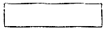 | Здания представляют собой в плане прямоугольник или трапецию с сильно развитым фронтом главного фасада и скошенными торцами
2 | 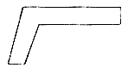 | Угловая схема плана, состоящего из двух корпусов, примыкающих под углом (от тупого до острого)
3 | 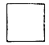 | Точечная схема плана (с коротким главным фасадом). Отличается от современных домов-башен глухими торцами, закрытыми примыкающими корпусами
4 | 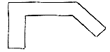 | Здание состоит из трех корпусов; боковые (меньшей протяженности) примыкают к вытянутому по улице основному объему (открытая, курдонерная схема)
5 | 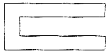 | П- образная схема плана; характеризуется развитыми боковыми корпусами и относительно короткой вставкой между ними
6 | 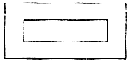 | Замкнутая планировочная схема; создает обстроенный со всех сторон затененный двор-"атриум"
Рядовые, точечные угловые и открытые планировочные схемы обеспечивают удовлетворительные условия освещения дневным светом, инсоляции и проветривания помещения. Дома с П-образными и замкнутыми планами плохо проветриваются, а инсоляционный режим тем хуже, чем выше этажность. Кроме того, из-за небольшого расстояния между противоположными корпусами не обеспечиваются условия зрительной изоляции помещений.
Архитектурно-планировочные схемы жилых зданий рассматриваемого периода постройки отличаются довольно широкими корпусами (почти 60% зданий шире 13 м, а в 12% - 20 м и более). Длина фронта, обслуживаемого одной лестницей в доходных домах, как правило, превышает 22 м. Поэтому площадь одной секции может превышать 300 м. Квартиры в таких зданиях многокомнатные, но нет крупных парадных помещений, перетекающих одно в другое. Недостаточно выражено функциональное деление пространства квартир на зоны дневного и ночного пребывания.
Здания постройки до 1917 г. трудно поддаются реконструкции и скорее могут быть приспособлены под жилье для экономически состоятельных членов общества. Для зданий этого периода характерен высокий физический износ, но большинство из них причислено к опорному фонду.

Жилищный фонд 1918-1941 гг.
Для наиболее распространенного типа зданий этого периода постройки характерно:
1) преобладание первых трех типов конфигурации (табл.2);
2) этажность не выше 4-5 в больших городах и до 3 - в малых;
3) физический износ несменяемых элементов 35-45%;
4) секционная планировка (при ширине до 12 м и длине 14-18 м);
5) первоначально как коммунальное (покомнатное), так и квартирное заселение;
6) наличие проходных комнат, отсутствие встроенных шкафов и малые кухни (до 7 м);
7) использование стен облегченной конструкции и балочных перекрытий.

Здания постройки 1945-1955 гг.
Дома построены, как правило, по типовым проектам. Использованы простые конфигурации в плане: рядовая, Г-образная и открытая. Соблюдаются правила ориентации зданий на местности, обеспечивающие инсоляцию помещений (вошло в практику использование широтной и меридиональной ориентации). Ширина корпуса от 11 до 13 м. Квартиры двух - четырехкомнатные. Раздельные санитарные узлы с ванными комнатами. Кухни больше 7 м. Кирпичные стены сплошной кладки. Использованы многопустотные железобетонные плиты-настилы.

Здания 1956-1965 гг.
Здания первого поколения полносборного домостроения. Упрощенная (рядовая) конфигурация плана. Уменьшенная до 2,5 м высота помещений. Высота зданий до 5 этажей. Ширина корпуса 12 м. Количество комнат в квартирах от 1 до 3. Уменьшенные размеры подсобных помещений (прихожих, кухонь, санитарных узлов).
Сроки эксплуатации этих зданий неоправданно быстро приблизились к критическим, когда необходим капитальный ремонт и даже снос. Многие из домов достигли предела долговечности и дальнейшая эксплуатация становится технически невозможной из-за отказов конструктивных элементов и инженерного оборудования.

Здания 1976-1984 гг.
Представляют собой пример дальнейшего развития полносборного домостроения. Увеличена этажность. Улучшена планировка квартир, но количество комнат в них не превышает трех. Квартиры достаточно комфортны для класса муниципального жилья и в обозримом будущем не потребуют модернизации.

Здания, построенные с начала 1990-х гг.
Наряду с муниципальным появляется элитное жилье, для которого характерны многокомнатные квартиры площадью от 105 до 180 м. В структуру таких квартир включены такие необычные для жилищного фонда предшествующих лет помещения, как большие кухни-столовые площадью 20-25 м, два-три санитарных узла, зимние сады и пр. В квартирах большое количество подсобных помещений (низкий планировочный коэффициент К).
В последние годы на рынке жилья появляется все больше квартир свободной планировки (межкомнатные перегородки устанавливаются по согласованию с собственником после приобретения квартиры).

